Resolución del Pleno del Instituto de Transparencia, Acceso a la Información Pública y Protección de Datos Personales del Estado de México y Municipios, con domicilio en Metepec, Estado de México, de fecha trece de febrero de dos mil diecinueve.
Visto el expediente relativo al recurso de revisión 00079/INFOEM/IP/RR/2019, interpuesto por Xxxxx Xxxxx Xxxxxxxxx, en lo sucesivo el recurrente en contra de la respuesta a su solicitud de información con número de folio 01504/UPVT/IP/2018, por parte del Universidad Politécnica del Valle de Toluca, en lo sucesivo el Sujeto Obligado; se procede a dictar la presente resolución, con base en los siguientes:
- A N T E C E D E N T E S:
1. Solicitud de acceso a la información. Con fecha siete de noviembre de dos mil dieciocho, la parte recurrente formuló solicitud de acceso a información pública al Sujeto Obligado a través del Sistema de Acceso a la Información Mexiquense, en adelante SAIMEX, requiriendo lo siguiente:
“Listado de personas que han renunciado y recibido un finiquito desde que la universidad se creó hasta el día de hoy, señalando los montos pagados” (sic)
Modalidad elegida para la entrega de la información: a través del SAIMEX.
2. Prórroga: Con fecha veintinueve de noviembre de dos mil dieciocho el Sujeto Obligado informó, a través de SAIMEX, que se había aprobado una prórroga para dar contestación a la solicitud de información con fundamento en el párrafo segundo del artículo 163 de la Ley de Transparencia y Acceso a la Información Pública del Estado de México y Municipios.
No obstante, no pasa inadvertido para este Órgano Garante que el Sujeto Obligado no cumplió cabalmente con lo indicado en la Ley de la materia para notificar la ampliación del plazo para responder, ya que ésta debió hacerse por medio de una Resolución del Comité de Transparencia, misma que debía ser notificada a la particular.
3. Respuesta. Con fecha diez de diciembre de dos mil dieciocho el Sujeto Obligado envió su respuesta a la solicitud de acceso a la información a través del SAIMEX, la cual versa de la siguiente manera:
“De conformidad con los artículos 1, 2, 3, fracción XLIV, 4, 12,16, 23 fracción V, 24 fracción XI y último párrafo, 50, 51, 53 fracciones II, IV, V y VI de la Ley de Transparencia y Acceso a la Información Pública del Estado de México y Municipios, me permito comentar a usted lo siguiente: En atención a la solicitud de información registrada con el folio número 01504/UPVT/IP/2018, que realizó el 7 de noviembre del año en curso, sírvase encontrar en archivo adjunto copia digitalizada en formato pdf del oficio emitido por los servidores públicos habilitados del Departamento de Recursos Financieros y el Departamento de Recursos Humanos y Materiales, en el cual se detalla lo referente a su solicitud de información. Se hace de su conocimiento el término de quince días para interponer el recurso de revisión que se señala en los artículos 176,177 y 178 de la Ley de la materia, en caso de considerar que la respuesta es desfavorable a su solicitud.” (sic)
Anexos. Junto con su respuesta le Sujeto Obligado agregó siete archivos electrónicos, los cuales se describen a continuación:
-“1504UPVTIP2018.pdf”: Consta del oficio identificado como 205BL14002/1279/2018 de fecha diez de diciembre de dos mil dieciocho, a través del cual la Jefa del departamento de Recursos Humanos y Materiales informa que dado que la unidad administrativa se constituyó el 19 de abril de 2010, no se cuenta con información del 1 de noviembre de 2006 al 19 de abril de 2010, sin embargo indica contar con información a partir del 19 de abril de 2010 al 7 de noviembre de 2018, la cual adjunta.
-“1504 ANEXO.pdf”: Consta de siete fojas e las cuales se observan seis tablas con los rubros “No.”, “Nombre” y “Pago”, en donde se desagregan diferentes nombres y montos pagados de los años 2011, 2012, 2015,2016, 2017 y 2018.
-“OFICIO FINIQUITOS 2.pdf”: Consta del oficio 205BL14001/372/2018 de fecha diez de diciembre de 2018, a través del cual el Departamento de Recursos Financieros indica que la unidad administrativa se constituyó el 19 de abril de 201, situación por la cual adjunta los reportes emitidos por el Sistema Contable (progress) donde consta el registro de los finiquitos de personas que han renunciado y recibido un finiquito del periodo del uno de enero de 2011 al 30 de octubre de 2018, periodo que permite emitir el sistema.
-“FINIQ.pdf”: Consta de trece fojas en las cuales se observan diversos registros contables de la Universidad.
-“UT_SOL 1504.pdf”: Trata del oficio 205BL16001/3640/2018 a través del cual se informa al solicitante que podrá encontrar adjunta la respuesta a su solicitud, emitida por los Departamentos de Recursos Financieros así de como de Recursos Humanos y Materiales, cabe mencionar que el oficio fue adjuntado por triplicado.
3. Interposición del recurso de revisión. Inconforme el solicitante con la respuesta del Sujeto Obligado interpuso recurso de revisión a través del SAIMEX en fecha diez de enero de dos mil diecinueve, a través del cual expresó lo siguiente:
a) Acto impugnado.
“Niegan la totalidad de la información” (sic)
b) Motivos de inconformidad.
“No se mencionan los años 2013 y 2014 y que onda con mucha gente que no aparece en sus listados, como xxxxxxxxx o xxxxxxx” (sic)
3. Turno. De conformidad con el artículo 185, fracción I de la Ley de Transparencia y Acceso a la Información Pública del Estado de México y Municipios, el recurso de revisión número 00079/INFOEM/IP/RR/2019 fue turnado al Comisionado ponente, a efecto de que analizara sobre su admisión o su desechamiento.
4. Admisión del recurso de revisión: En fecha dieciséis de enero de dos mil diecinueve, el Comisionado ponente, admitió a trámite el recurso de revisión que ahora se resuelve, dando un plazo máximo de siete días hábiles para que las partes manifestaran lo que a su derecho resultara conveniente, ofrecieran pruebas, formularan alegatos y el Sujeto Obligado presentara su informe justificado.
5. Manifestaciones: De las constancias que integran el expediente en que se actúa, se advierte que el Sujeto Obligado en fecha veinticinco de enero de dos mil diecinueve hizo valer sus manifestaciones adjuntado los archivos electrónicos denominados “INF DE JUST RR 79.pdf” e “INF DE JUST RR 79_2.pdf” en el que medularmente confirma su respuesta emitida.
Es importante hacer mención, que las manifestaciones vertidas por el Sujeto Obligado no modificaron su respuesta inicial, por lo que al no actualizarse el supuesto que contempla el artículo 185, fracción III de la Ley de Transparencia y Acceso a la Información Pública del Estado de México y Municipios, no fue necesario ponerlo a la vista del recurrente.
Por su parte la recurrente fue omisa en realizar manifestación alguna.
6. Cierre de instrucción. En fecha seis de febrero de dos mil diecinueve el Comisionado ponente determinó el cierre de instrucción en términos de la fracción VI del artículo 185 de la Ley de Transparencia y Acceso a la Información Pública del Estado de México y Municipios.
- C O N S I D E R A N D O:
Primero. Competencia. El Instituto de Transparencia, Acceso a la Información Pública y Protección de Datos Personales del Estado de México y Municipios, es competente para conocer y resolver el presente recurso de revisión interpuesto por la parte recurrente, conforme a lo dispuesto en los artículos 6, apartado A de la Constitución Política de los Estados Unidos Mexicanos; 5, párrafos vigésimo, vigésimo primero y vigésimo segundo, fracciones IV y V de la Constitución Política del Estado Libre y Soberano de México; 1, 2, fracción II; 13, 29, 36, fracciones I y II; 176, 178, 179, 181 párrafo tercero y 185 de la Ley Transparencia y Acceso a la Información Pública del Estado de México y Municipios; 9, fracciones I y XXIV y 11 del Reglamento Interior del Instituto de Transparencia, Acceso a la Información Pública y Protección de Datos Personales del Estado de México y Municipios.
Segundo. Oportunidad y Procedibilidad del Recurso de Revisión. De conformidad con los requisitos de oportunidad y procedibilidad que deben reunir los recursos de revisión interpuestos, previstos en los artículos 178 y 180 de la Ley de Transparencia y Acceso a la Información Pública del Estado de México y Municipios; en la especie se advierte que el presente medio de impugnación fue interpuesto dentro del plazo de quince días previsto en el primero de los dispositivos referidos, toda vez que el Sujeto Obligado emitió su respuesta respecto de la solicitud planteada por el solicitante en fecha diez de diciembre del año dos mil dieciocho y el recurrente presentó recurso de revisión el diez de enero de dos mil diecinueve, esto es al décimo primer día hábil siguiente de aquel en que tuvo conocimiento del acto impugnado; evidenciándose que la interposición del recurso se encuentra dentro de los márgenes temporales previstos en el citado precepto legal.
Así también por cuanto hace a la procedibilidad del recurso de revisión una vez realizado el análisis del formato de interposición del recurso, se colige la acreditación plena de todos y cada uno de los elementos formales exigidos por el artículo 180 de la Ley de Transparencia y Acceso a la Información Pública del Estado de México y Municipios, en atención a que fue presentado mediante el formato visible en EL SAIMEX.
Por otra parte, se advierte que resulta procedente la interposición del recurso, según lo aducido por el recurrente en sus motivos de inconformidad, de acuerdo al artículo 179, fracciones I y V del ordenamiento legal citado, que a la letra dice:
“Artículo 179. El recurso de revisión es un medio de protección que la Ley otorga a los particulares, para hacer valer su derecho de acceso a la información pública, y procederá en contra de las siguientes causas:
I. La negativa a la información solicitada;…
…
V. La entrega de información incompleta;…”
Lo anterior es así, ya que en el dicho de la recurrente, el Sujeto Obligado le negó la totalidad de la información, ya que no se menciona nada de los años 2013 y 2014, además de que en los listados remitidos no aparecen personas con apellidos Maldonado y Cooyote.
Tercero. Materia de la revisión. De la revisión a las constancias que obran en el expediente electrónico se advierte que el tema sobre el que este Instituto se pronunciará será: verificar si la respuesta otorgada por el Sujeto Obligado colma la solicitud de acceso a la información pública.
Cuarto. Estudio de fondo. Del análisis de la solicitud de información, motivo del recurso de revisión que ahora se resuelve, se advierte que el particular requirió a la Universidad Politécnica del Valle de Toluca, lo siguiente:
- Listado de personas que han renunciado y recibido un finiquito así como el monto del mismo, desde que se creó la Universidad hasta el siete de noviembre de dos mil dieciocho.
Precisado lo anterior y como fue referido en los antecedentes el Sujeto Obligado mediante su respuesta adjuntó los oficios 205BL14002/1279/2018 y 205BL14001/372/2018, el primero turnado por la Jefa del Departamento de Recursos Humanos y Materiales y el segundo por el encargado del Departamento de Recursos Financieros, ambos dirigidos a la Titular de la Unidad de Transparencia, en el que medularmente informan que dado que esas unidades administrativas fueron constituidas el 19 de abril de 2010, únicamente cuentan con información a partir de esa fecha, la cual se adjuntó.
Inconforme con la respuesta del Sujeto Obligado, el particular interpuso el presente medio de impugnación, argumentando principalmente que la información le había sido negada en su totalidad por parte de los servidores públicos habilitados, ya que no se hacía referencia a los años 2013 y 2014 además de que no se mencionaban en los listados a las personas con apellidos Maldonado y Coyote.
Ahora bien, previo al análisis de la información remitida es de precisar lo que se entiende por finiquito, de acuerdo con el diccionario de la Lengua Española se trata del “Remate de las cuentas, o certificación que se da para constancia de que están ajustadas y satisfecho el alcance que resulta de ellas” , no obstante lo anterior, la definición aún no resulta clara para para establecer un concepto entendible y razonable, por lo cual es necesario traer a colación la definición de finiquitar establecida en el mismo diccionario, el cual dice:
“1.- Terminar, saldar una cuenta.
2.- Acabar, concluir, rematar.”(Sic)
Con base en lo anterior, se puede determinar qué es un finiquito en afinidad con lo peticionado en la solicitud del recurrente; es por lo que se entendería como: el documento en el que se hace constar la cantidad de dinero que debe recibir un trabajador, que resulte de la suma de todas las prestaciones a que tiene derecho por la terminación una relación laboral.
Por otra parte es dable precisar que la conclusión de una relación laboral se puede dar de dos maneras una por la terminación y dos por la recisión.
La terminación, se puede dar por diversas razones las cuales son: I. La renuncia del servidor público; II. El mutuo consentimiento de las partes; III. El vencimiento del término o conclusión de la obra determinantes de la contratación; IV. La muerte del servidor público; y V. La incapacidad permanente del servidor público que le impida el desempeño de sus labores, ello en atención a lo establecido por el artículo 89 de la Ley del Trabajo de los Servidores Públicos del Estado y Municipios.
La recisión, se presenta cuando por causa justificada el patrón decide terminar la relación laboral; como así lo señala el artículo 92 y 93 de la Ley referida en el párrafo anterior, que a la letra dicen:

“ARTÍCULO 92. El servidor público o la institución pública podrán rescindir en cualquier tiempo, por causa justificada, la relación laboral.
ARTÍCULO 93. Son causas de rescisión de la relación laboral, sin responsabilidad para las instituciones públicas:
I. Engañar el servidor público con documentación o referencias falsas que le atribuyan capacidad, aptitudes o grados académicos de los que carezca. Esta causa dejará de tener efecto después de treinta días naturales de conocido el hecho;
II. Tener asignada más de una plaza en la misma o en diferentes instituciones públicas o dependencias, con las excepciones que esta ley señala, o bien cobrar un sueldo sin desempeñar funciones;
III. Incurrir durante sus labores en faltas de probidad u honradez, o bien en actos de violencia, amenazas, injurias o malos tratos en contra de sus superiores, compañeros o familiares de unos u otros, ya sea dentro o fuera de las horas de servicio, salvo que obre en defensa propia;
IV. Incurrir en cuatro o más faltas de asistencia a sus labores sin causa justificada, dentro de un lapso de treinta días;
V. Abandonar las labores sin autorización previa o razón plenamente justificada, en contravención a lo establecido en las condiciones generales de trabajo;
VI. Causar daños intencionalmente a edificios, obras, equipo, maquinaria, instrumentos, materias primas y demás objetos relacionados con el trabajo, o por sustraerlos en beneficio propio;
VII. Cometer actos inmorales durante el trabajo;
VIII. Revelar los asuntos confidenciales o reservados así calificados por la institución pública o dependencia donde labore, de los cuales tuviese conocimiento con motivo de su trabajo;
IX. Comprometer por su imprudencia, descuido o negligencia, la seguridad del taller, oficina o dependencia donde preste sus servicios o de las personas que ahí se encuentren; X. Desobedecer sin justificación, las órdenes que reciba de sus superiores, en relación al trabajo que desempeñe;
XI. Concurrir al trabajo en estado de embriaguez, o bien bajo la influencia de algún narcótico o droga enervante, salvo que en éste último caso, exista prescripción médica, la que deberá presentar al superior jerárquico antes de iniciar las labores;
XII. Portar armas de cualquier clase durante las horas de trabajo, salvo que la naturaleza de éste lo exija;
XIII. Suspender las labores en el caso previsto en el artículo 176 de esta ley o suspenderlas sin la debida autorización;
XIV. Incumplir reiteradamente disposiciones establecidas en las condiciones generales de trabajo de la institución pública o dependencia respectiva que constituyan faltas graves;
XV. Ser condenado a prisión como resultado de una sentencia ejecutoriada, que le impida el cumplimiento de la relación de trabajo;
XVI. Portar y hacer uso de credenciales de identificación no autorizadas por la autoridad competente;
XVII. Sustraer tarjetas o listas de puntualidad y asistencia del lugar destinado para ello, ya sea la del propio servidor público o la de otro, utilizar o registrar asistencia con gafete credencial o tarjeta distinto al suyo o alterar en cualquier forma los registros de control de puntualidad y asistencia; siempre y cuando no sea resultado de un error involuntario;
XVIII. Las análogas a las establecidas en las fracciones anteriores, de igual manera graves y de consecuencias semejantes en lo que al trabajo se refiere; e
XIX. Incurrir en actos de violencia laboral, entendiéndose por éstos los relativos a discriminación, acoso u hostigamiento sexual; Para los efectos de la presente fracción se entiende por: A. Acoso sexual, es una forma de violencia en la que, si bien no existe la subordinación, hay un ejercicio abusivo de poder que conlleva a un estado de indefensión y de riesgo para la víctima, independientemente de que se realice en uno o varios eventos; y B. Hostigamiento sexual, es el ejercicio del poder, en una relación de subordinación real de la víctima frente a la persona agresora en los ámbitos laboral y/o escolar. Se expresa en conductas verbales o no verbales, físicas o ambas, relacionadas con la sexualidad de connotación lasciva.
XX. La falta de requisitos que exijan las leyes y reglamentos, necesarios para la prestación del servicio cuando sea imputable al trabajador, desde la fecha en que el patrón tenga conocimiento del hecho, hasta por un periodo de dos meses.”(Sic)

El ordenamiento legal antes referido, establece que en cualquier tiempo se podrá terminar por causa justificada la relación laboral; a lo cual la institución pública debe dar aviso por escrito al servidor público de manera personal, de la fecha y causa o causas de la conclusión de la relación laboral.
Así las cosas, ante las causas de conclusión de la relación laboral del servidor público y con base en la definición de finiquito, se tiene que el Servidor Público que actualice algunas de las razones que establece los artículos 89 y 93 de la Ley del Trabajo de los Servidores Públicos del Estado y Municipios; tendrá derecho a un finiquito, a través del cual se cuantifique la cantidad de dinero que resulte de la suma de todas las prestaciones a que tiene derecho el servidor público por la culminación de la relación laboral.
Expuesto lo anterior, es importante recordar que a través del archivo denominado “1504 ANEXO.pdf” el Departamento de Recursos Humanos y Materiales adjuntó seis tablas en donde consta la información de los finiquitos realizados de los años 2011, 2012, 2015, 2016, 2017 y 2018, en donde se proporciona el nombre de las personas y el pago por el finiquito otorgado, como se muestra a manera de ejemplo en los siguientes extractos:
_________________________________________________________________________________________________________________________________________________
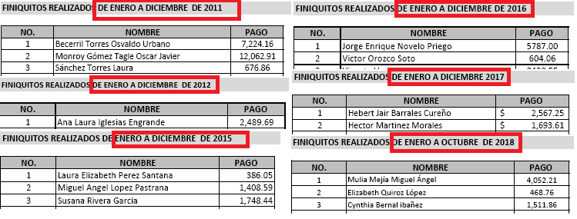
Dicho Departamento refirió que la información correspondía al periodo del diecinueve de abril de dos mil diez al siete de noviembre de dos mil dieciocho (fecha en que fue presentada la solicitud de información y que el particular señaló como referencia de entrega), lo anterior en atención a que esa Unidad Administrativa fue constituida en la segunda estructura organizacional del Sujeto Obligado, de acuerdo con lo establecido en el Manual General de Organización de la Universidad, publicado el 9 de noviembre de 2011.
Derivado de lo anterior, resulta imprescindible mencionar que la para poder dar cumplimiento a sus atribuciones, objetivos y correcto funcionamiento, tanto el Decreto de creación como el Manual General de Organización de la Universidad Politécnica del Valle de Toluca, indican que la Universidad tendrá como órganos de dirección y administración a la Junta Directiva y al Rector, éste último se auxiliará para el desempeño de sus actividades, se auxiliará de diversas áreas denominadas como direcciones o departamentos de acuerdo con el organigrama presentado a continuación:
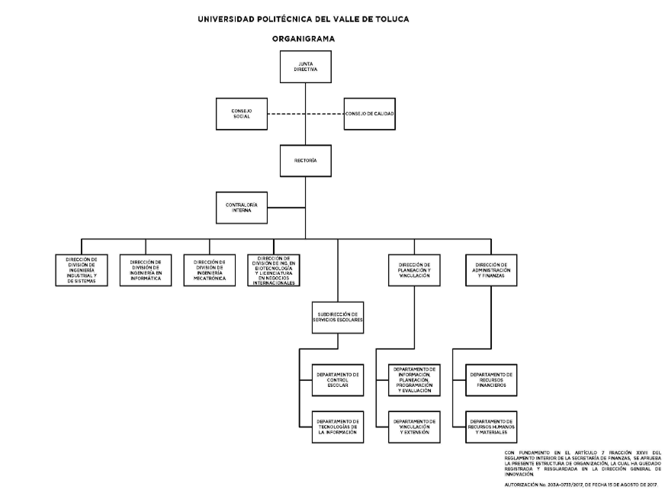
Por ende, es de recordar que fue el Departamento Recursos Humanos y Materiales, quien emitió su pronunciamiento respecto a la solicitud de información, el cual tiene como objetivo realizar las acciones de selección, ingreso, contratación, introducción, integración, registro, control, capacitación y desarrollo del personal adscrito a la Universidad y entre sus funciones tiene que llevar el registro y control de los nombramientos, asensos, licencias, altas, contrataciones, bajas, entre otras del personal como se observa a continuación:

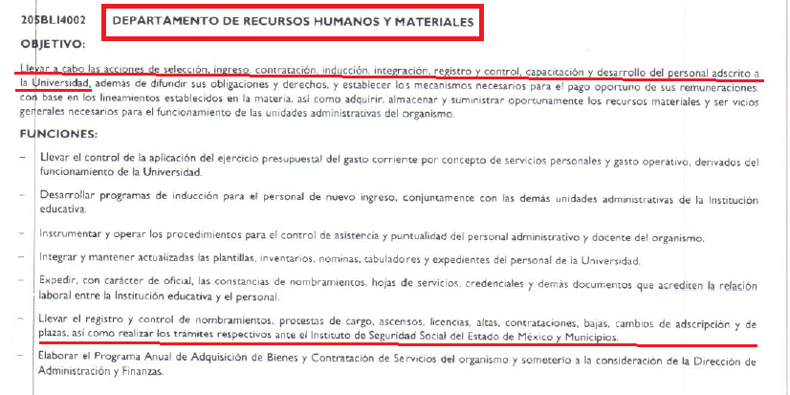

Como bien se observa de la imagen anterior, corresponde al Departamento de Recursos Humanos y Materiales, además del registro de altas y bajas del personal del Sujeto Obligado, tiene que llevar el control de la aplicación del ejercicio presupuestal del gasto corriente por concepto de servicios personales y gasto operativo, derivado del funcionamiento del personal, por ende se considera que fue una unidad administrativa competente quien brindó atención a la solicitud de información, cumpliendo con ello lo dispuesto en el artículo 162 de la Ley de Transparencia y Acceso a la Información Pública del Estado de México y Municipios, que versa de la siguiente manera:
“Artículo 162. Las unidades de transparencia deberán garantizar que las solicitudes se turnen a todas las Áreas competentes que cuenten con la información o deban tenerla de acuerdo a sus facultades, competencias y funciones, con el objeto de que realicen una búsqueda exhaustiva y razonable de la información solicitada.”
Bajo tal tesitura, y después de analizar la información remitida, este Órgano Garante determina dar por atendida la información relativa a los años 2011, 2012 y de 2015 a 2018, ya que fue el Departamento de Recursos Humanos y Materiales, quien en atención a sus atribuciones brindó respuesta a la solicitud de información; además de que no se puede dudar de la veracidad de la información remitida por el Sujeto Obligado, ya que este Órgano Garante no está facultado para manifestarse sobre la veracidad de la información proporcionada, pues no existe fundamento legal alguno en la Ley de la materia que permita que se pronuncie al respecto. Sirve de apoyo a lo anterior, por analogía, el criterio 31-10 emitido por el entonces Instituto Federal de Acceso a la Información y Protección de Datos, que a la letra dice:
“El Instituto Federal de Acceso a la Información y Protección de Datos no cuenta con facultades para pronunciarse respecto de la veracidad de los documentos proporcionados por los sujetos obligados. El Instituto Federal de Acceso a la Información y Protección de Datos es un órgano de la Administración Pública Federal con autonomía operativa, presupuestaria y de decisión, encargado de promover y difundir el ejercicio del derecho de acceso a la información; resolver sobre la negativa de las solicitudes de acceso a la información; y proteger los datos personales en poder de las dependencias y entidades. Sin embargo, no está facultado para pronunciarse sobre la veracidad de la información proporcionada por las autoridades en respuesta a las solicitudes de información que les presentan los particulares, en virtud de que en los artículos 49 y 50 de la Ley Federal de Transparencia y Acceso a la Información Pública Gubernamental no se prevé una causal que permita al Instituto Federal de Acceso a la Información y Protección de Datos conocer, vía recurso revisión, al respecto.”
No obstante lo anterior, y derivado de que no existió pronunciamiento por parte del Departamento de Recursos Humanos y Materiales sobre la información relacionada con los años 2013 y 2014, aunado que a través de la respuesta del Departamento de Recursos Humanos y Materiales, en donde refirió que se adjuntaba la información correspondiente emitida del Sistema Contable (progress) donde consta el registro de los finiquitos en el periodo de 01 de enero de 2011 al 30 de octubre de 2018, se advierte en el adjunto, que existió información en los años faltantes, como se puede apreciar en las siguientes imágenes:
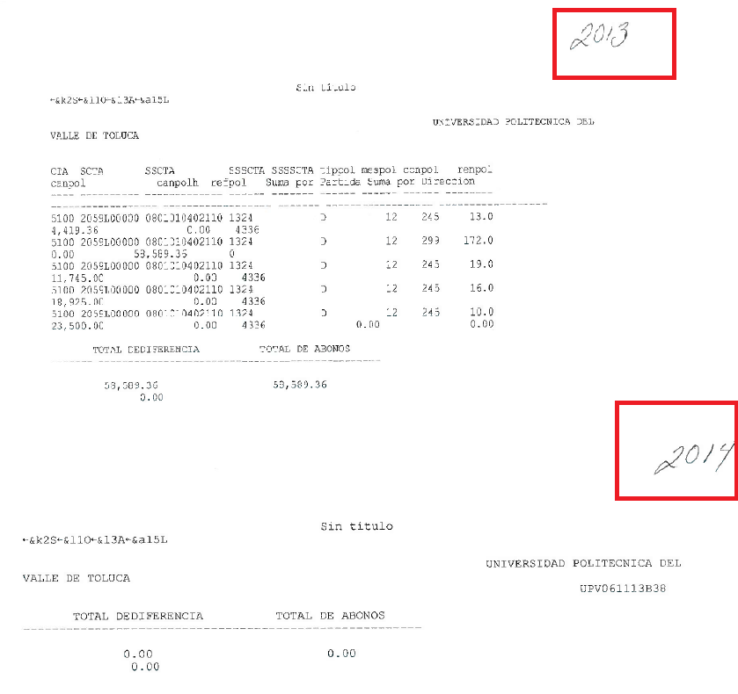
Si bien, de las imágenes insertas se advierte la existencia de registros contables por concepto de finiquitos, que refirió el Departamento de Recursos Financieros, y en el registro correspondiente a 2014 se encuentra en ceros, ello no implica que se satisfaga el requerimiento del particular, toda vez que no existe certeza jurídica ni pronunciamiento alguno por parte de los Departamentos competentes de que hayan o no existido renuncias y erogaciones por concepto de finiquitos en los años faltantes, por lo cual resulta dable ordenar, previa búsqueda exhaustiva y razonable, su entrega al particular.
Sin embargo, en el caso de que no se hubieran presentado renuncias y erogaciones por concepto de finiquitos en el año 2014, bastará con que el Sujeto Obligado lo haga del conocimiento del particular.
Por otra parte, respecto de la información relativa desde la creación del Sujeto Obligado al 18 de abril de 2010, si bien tanto el Departamento de Recursos Humanos y Materiales como el de Recursos Financieros manifestaron no contar con dicha información por no haberse generado derivado de su inexistencia como unidades administrativas, lo cierto es que en el Manual General de Organización de la Universidad Politécnica del Valle de Toluca, publicado el 10 de noviembre de 2008, en la Gaceta de Gobierno del Estado de México, se advierte la existencia de la Dirección de Administración y Finanzas, a quien se le encomendaba mantener actualizada la platilla del personal, así como administrara las actividades relacionadas con la selección, ingreso, contratación, inducción, incidencias, desarrollo, capacitación, remuneraciones y demás prestaciones relacionadas con el personal del Sujeto Obligado, como se muestra en las siguientes imágenes: ___________________________________________________________________________________________________________________________________________________________________________________________________________________________
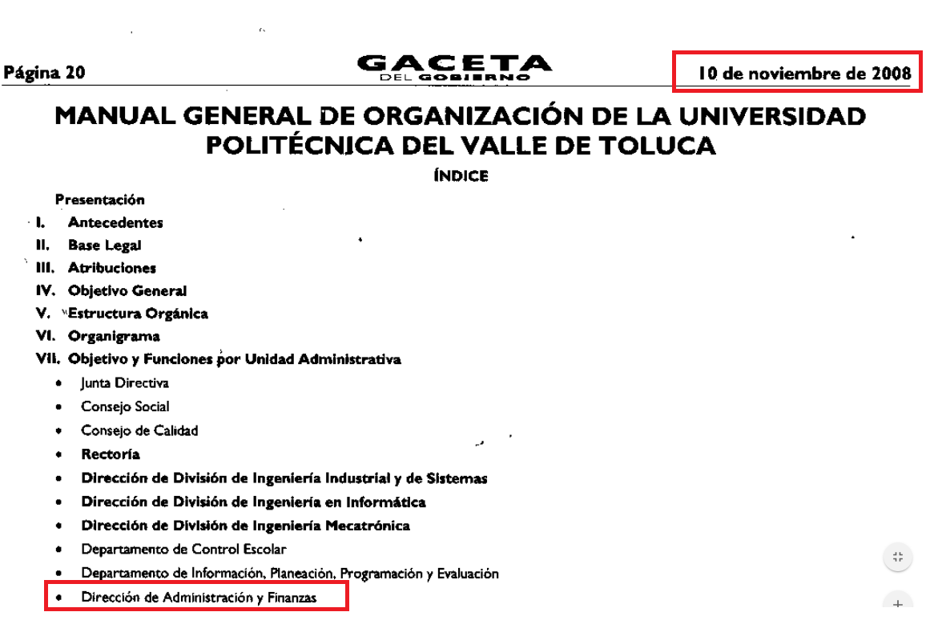

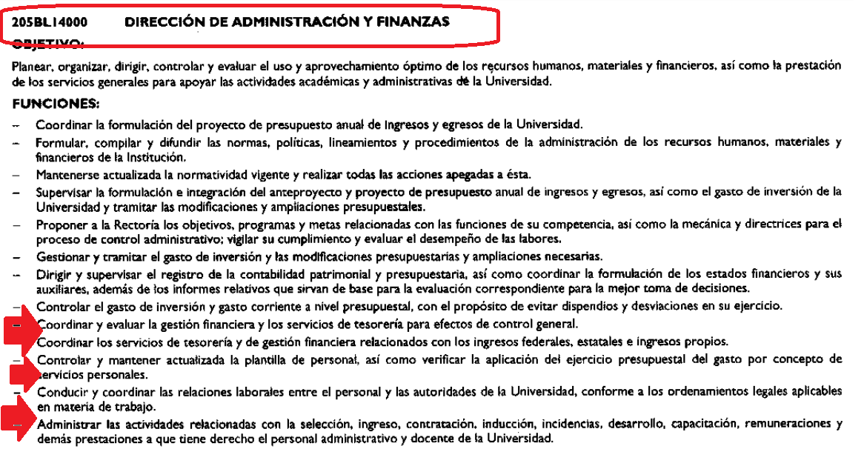

Con base en lo expuesto, es que este Órgano Garante considera procedente ordenar la entrega del documento o documentos en donde conste o se pueda advertir el personal que ha sido dado de baja por renuncia así como el monto de los finiquitos que se han pagado desde el 13 de noviembre de 2006 (fecha en que se constituyó el Sujeto Obligado) y hasta el 18 de noviembre de 2010, de ser procedente en versión pública de conformidad con el Considerando siguiente.
En relación con lo anterior y por cuanto hace a la temporalidad de la información requerida, es de recordar que la Ley de Documentos Administrativos e Históricos del Estado de México, la cual refiere en el artículo 8, que los documentos de contenido administrativo de importancia, serán conservados por 20 años y si el documento se vincula con las funciones de dos o más sujetos públicos, deberá transmitirse la información correspondiente, para el efecto, del proceso o vaciado en otros documentos, refiriendo expresamente que ningún documento podrá ser destruido, a menos, que, por escrito, lo determine la instancia facultada para ese efecto, en términos de esa misma Ley, artículo que se transcribe a continuación:
“Artículo 8.- Los documentos de contenido administrativo de importancia, serán conservados por 20 años, y si el documento se vincula con las funciones de 2 ó más sujetos públicos, deberá transmitirse la información correspondiente, para el efecto, del proceso o vaciado en otros documentos.
Ningún documento podrá ser destruido, a menos, que, por escrito, lo determine la instancia facultada para ese efecto, en términos de la presente Ley” (Sic)
Aunado a ello el artículo 36 de los Lineamientos para la administración de Documentos en el Estado de México establecen que los Sujetos Obligados serán responsables de crear, organizar, preservar y controlar sus archivos, conforme al ciclo de vida de los documentos y los principios de procedencia y de orden original, así como la normatividad jurídica, administrativa y técnica en materia archivística vigente, y garantizarán que sus archivos de trámite, concentración e históricos se mantengan organizados y disponibles para permitir y facilitar un acceso expedito a la documentación que resguarden.
Para tal efecto, es de suma importancia destacar que de acuerdo a los artículos 61, 63, 64, 68 y 74 de los Lineamientos antes citados, los archivos integrantes del sistema se clasificarán en Archivos de trámite o de Oficina, Archivos de concentración o Generales y Archivos Históricos, atendiendo al ciclo de vida de los documentos de archivo; que en cada unidad administrativa de los sujetos obligados se integrará un archivo de trámite, que será la unidad archivística responsable de la gestión de los documentos de uso cotidiano y necesario para el ejercicio de las atribuciones del órgano productor, un archivo de concentración que será la unidad archivística responsable de la gestión de los documentos de uso esporádico que deben mantenerse por razones administrativas, legales, fiscales o contables y en cada uno de los poderes del Estado y municipios se establecerá un archivo histórico el cual se constituirá como fuente de acceso público, encargado de divulgar la memoria documental institucional, estimular el uso y aprovechamiento social de la documentación y difundir su acervo e instrumentos de consulta.
En el mismo sentido, los Lineamientos para la valoración, selección y baja de los documentos, expedientes y series de trámite concluido en los archivos del Estado de México, disponen lo que debe entenderse por archivo de trámite, archivo de concentración y archivo histórico, refiriendo que todos se tratan del conjunto de expedientes, con las diferencias de que tratándose del primero de los mencionados su consulta es frecuente y necesaria para una adecuada toma de decisiones y despacho oportuno de los asuntos propios de la unidad administrativa de que se trate; por su parte el segundo de los archivos referidos lo identifica una consulta esporádica y se trata de expedientes que han sido transferidos por un archivo de trámite para su conservación precaucional mientras concluye su utilidad, permaneciendo ahí hasta su destino final; y finalmente el archivo histórico se trata de aquellos expedientes conservados de forma permanente por el valor científico cultural de su información, constituyendo parte del Patrimonio Documental del Estado.
En otras palabras, se puede advertir que son tres tipos de archivos por los que puede pasar un documento o expediente de las unidades administrativas de los poderes del Estado y sus Municipios, así como de sus Tribunales Administrativos y órganos auxiliares, siendo el primero de ellos el archivo de trámite, cuyos expedientes después del tiempo determinado por los mismos Lineamientos pasaran al archivo de concentración y después de éste en su caso por el valor que tengan, pasarán al archivo histórico, o de lo contrario serán destruidos.
Así, los documentos y expedientes de las unidades administrativas, deben mantenerse íntegros por un periodo de dos años en los archivos de trámite; después de ese plazo se podrá proceder a su selección y transferencia al archivo de concentración, de lo que se denota que en dicho archivo se conserva información de por lo menos hasta dos años de antigüedad.
Después, dentro del archivo de concentración de cada unidad administrativa, igualmente se deberá conservar su documentación y expedientes por un determinado periodo de tiempo según la materia de que se trate la información como se preceptúa en el artículo 27 de los Lineamientos para la valoración, selección y baja de los documentos, expedientes y series de trámite concluido en los archivos del Estado de México, cuyo sentido literal es el siguiente:
“Artículo 27.- Las Unidades Administrativas al realizar la transferencia de los expedientes de trámite concluido, señalarán en el Inventario correspondiente los plazos de conservación precaucional de éstos en el Archivo de Concentración. Para determinar el plazo de conservación precaucional deberán considerar el marco legal o administrativo bajo el cual se produjeron o recibieron los documentos y los siguientes períodos:
I. 6 años para expedientes con información administrativa;
II. 6 años como mínimo para expedientes con información fiscal y presupuestal contable;
III. 12 años como mínimo para expedientes con información jurídico-legal, obra pública y activo fijo; y
IV. Cuando en la legislación se establezcan períodos de conservación mayores a los señalados en las fracciones I, II y III, se considerarán los estipulados en dicha legislación para efectos de realización del proceso de selección final.
V. Cuando las Unidades Administrativas no indiquen el plazo de conservación precaucional de sus expedientes en el Inventario correspondiente, los Archivos de Concentración podrán rechazar la transferencia de los expedientes.”
Aunado a lo citado por dicho artículo cabe hacer mención del artículo 32 de los Lineamientos multicitados, a saber:
“Artículo 32.- Los tipos y las series documentales que al concluir el proceso de selección final deban conservarse permanentemente por el valor secundario de su información, permanecerán en el Archivo de Concentración por un período de 20 años. Este período se computará a partir del día siguiente a la fecha de conclusión del plazo de conservación precaucional.”
Es decir, de los elementos normativos transcritos, es notorio que los expedientes de las unidades administrativas pueden permanecer en su archivo de concentración desde seis hasta veinte años si se trata de información de contenido administrativo de importancia.
Documentos respecto de los cuales, al encontrarse en sus archivos ya sea de trámite o de concentración, el Sujeto Obligado tiene la obligación de facilitar su acceso en términos de la Ley de Transparencia, la Ley de Documentos y los Lineamientos para la administración de documentos en el Estado de México, esto es, hasta el momento en que prescriban sus valores administrativos y concluya su conservación precaucional y adquieran el carácter de históricos o proceda su eliminación, de conformidad a los artículos 7 y 70 de los Lineamientos para la administración de Documentos en el Estado de México .
En tal sentido es procedente ordenar una búsqueda exhaustiva y razonable de la información a fin de dar satisfacción a la solicitud de información del recurrente.
La búsqueda exhaustiva de la información puede tener dos efectos: que se localice la documentación que contenga la información solicitada en dicho caso lo procedente será la entrega de la información al solicitante; por otro lado puede suceder que no se haya encontrado documento alguno que contenga la información requerida, por lo que agotadas las medidas necesarias de búsqueda de la información el Comité de Transparencia deberá emitir la declaratoria de inexistencia de la información de mérito.
Tiene aplicación al respecto el criterio de interpretación en el orden administrativo número 0004-11 emitido por este Instituto, cuyo contenido literal se señala enseguida:
“CRITERIO 0004-11
INEXISTENCIA. DECLARATORIA DE LA. ALCANCES Y PROCEDIMIENTOS. De la interpretación de los artículos 29 y 30, fracción VIII, de la Ley de Transparencia y Acceso a la Información Pública del Estado de México y Municipios, se concluye que cuando el Titular de la Unidad de Información no localice la documentación solicitada, a pesar de haber sido generada, poseída o administrada por el Sujeto Obligado, turnará la solicitud al Comité de Información el cual es el único competente para conocer y deliberar mediante resolución el dictamen de declaratoria de inexistencia, la cual tiene como propósito que el particular tenga la certeza jurídica de que el Sujeto Obligado realizó una búsqueda exhaustiva y minuciosa de la información en los archivos a cargo. En consecuencia, es deber del Comité de Información instruir una búsqueda exhaustiva a todas y cada una de las áreas que integran orgánica o funcionalmente al Sujeto Obligado, para localizar los documentos que contengan la información materia de una solicitud, así como la de supervisar que esa búsqueda se lleve a cabo en todas y cada una de las áreas mencionadas. Dicha búsqueda exhaustiva implicará que el Comité acuerde las medidas pertinentes para la debida localización de la información requerida dentro de la estructura del Sujeto Obligado y, en general, el de adoptar cualquier otra previsión que considere conducente para tales efectos y velar por la certeza en el derecho de acceso a la información.
Bajo el entendido de que dicha búsqueda exhaustiva permitirá dos determinaciones:
1ª) Que se localice la documentación que contenga la información solicitada y de ser así la información pueda entregarse al solicitante en la forma en que se encuentra disponible, o
2ª) Que no se haya encontrado documento alguno que contenga la información requerida, por lo que agotadas las medidas necesarias de búsqueda de la información y de no encontrarla, el Comité de Información deba emitir el dictamen de declaratoria de inexistencia y notificarlo al interesado.
Aunado a lo anterior, en el dictamen de declaratoria de inexistencia el Comité de Información deberá motivar o precisar las razones por las que se buscó la información, las áreas en las que se instruyó la búsqueda, las respuestas otorgadas por los Servidores Públicos Habilitados y en general, todas aquéllas circunstancias que se tomaron en cuenta para llegar a determinar que la información requerida no obra en los archivos a cargo.”
Ahora bien, de acuerdo al criterio de interpretación en el orden administrativo emitido por este Instituto número 0003-11, la inexistencia de la información en el derecho de acceso a la información pública conlleva como supuestos: la existencia previa de la documentación y la falta posterior de la misma en los archivos del Sujeto Obligado, en otras palabras la información se generó, administró o poseyó en el marco de sus atribuciones pero no la conserva por distintas razones como pudieran ser, destrucción o desaparición física, sustracción ilícita, baja documental o cualquier otra; o el segundo de los supuestos sería que el Sujeto Obligado debió de haber generado, administrado o poseído la información pero en incumplimiento a la norma no lo llevo a cabo. Tal como se lee del criterio que para mayor referencia se transcribe a continuación:
“INEXISTENCIA, CONCEPTO DE, EN MATERIA DE TRANSPARENCIA. La interpretación sistemática de los artículos 29 y 30, fracción VIII, de la Ley de Transparencia y Acceso a la Información Pública del Estado de México y Municipios, permite concluir que la inexistencia de la información en el derecho de acceso a la información pública conlleva necesariamente a los siguientes supuestos:
- La existencia previa de la documentación y la falta posterior de la misma en los archivos del Sujeto Obligado, esto es, la información se generó, poseyó o administró —cuestión de hecho— en el marco de las atribuciones conferidas al Sujeto Obligado, pero no la conserva por diversas razones (destrucción física, desaparición física, sustracción ilícita, baja documental, etcétera).
- En los casos en que por las atribuciones conferidas al Sujeto Obligado éste debió generar, administrar o poseer la información, pero en incumplimiento a la normatividad respectiva no llevó a cabo ninguna de esas acciones.
En ambos casos, el Sujeto Obligado deberá hacer del conocimiento del solicitante las razones que explican la inexistencia, mediante el dictamen debidamente fundado y motivado emitido por el Comité de Información y con las formalidades legales exigidas por la Ley de Transparencia.”
Por lo que la declaración de inexistencia en el caso de no localizar la información deberá realizarse igualmente en términos de lo que señala el artículo 19, tercer párrafo, 49, fracciones II y XIII; 169 y 170 de la Ley de Transparencia y Acceso a la Información Pública del Estado de México y Municipios, que se leen como sigue:
“Artículo 19. (…)
Si el sujeto obligado, en el ejercicio de sus atribuciones, debía generar, poseer o administrar la información, pero ésta no se encuentra, el Comité de transparencia deberá emitir un acuerdo de inexistencia, debidamente fundado y motivado, en el que detalle las razones del por qué no obra en sus archivos.”
“Artículo 49. Los Comités de Transparencia tendrán las siguientes atribuciones:
II. Confirmar, modificar o revocar las determinaciones que en materia de ampliación del plazo de respuesta, clasificación de la información y declaración de inexistencia o de incompetencia realicen los titulares de las áreas de los sujetos obligados;
XIII. Dictaminar las declaratorias de inexistencia de la información que les remitan las unidades administrativas y resolver en consecuencia…”
“Artículo 169. Cuando la información no se encuentre en los archivos del sujeto obligado, el Comité de Transparencia:
I. Analizará el caso y tomará las medidas necesarias para localizar la información;
II. Expedirá una resolución que confirme la inexistencia del documento;
III. Ordenará, siempre que sea materialmente posible, que se genere o se reponga la información en caso de que ésta tuviera que existir en la medida que deriva del ejercicio de sus facultades, competencias o funciones, o que previa acreditación de la imposibilidad de su generación, exponga de forma fundada y motivada, las razones por las cuales en el caso particular no ejerció dichas facultades, competencias o funciones, lo cual notificará al solicitante a través de la Unidad de Transparencia; y
IV. Notificará al órgano interno de control o equivalente del sujeto obligado quien, en su caso, deberá iniciar el procedimiento de responsabilidad administrativa que corresponda.
La Unidad de Transparencia deberá notificarlo al solicitante por escrito, en un plazo que no exceda de quince días hábiles contados a partir del día siguiente a la presentación de la solicitud.
Este plazo podrá ampliarse hasta por otros siete días hábiles, siempre que existan razones para ello, debiendo notificarse por escrito al solicitante.”
“Artículo 170. La resolución del Comité de Transparencia que confirme la inexistencia de la información solicitada contendrá los elementos mínimos que permitan al solicitante tener la certeza de que se utilizó un criterio de búsqueda exhaustivo, además de señalar las circunstancias de tiempo, modo y lugar que generaron la existencia en cuestión y señalará al servidor público responsable de contar con la misma.”
Dicho de otro modo, en el caso de que derivado de la búsqueda exhaustiva de los documentos de los que se pueda desprender la información solicitada, dada la antigüedad de la que se requiere, no se localice documento alguno que pueda satisfacer la petición, deberá procederse a la emisión de una resolución que confirme la inexistencia de la información solicitada, ello por parte del Comité de Transparencia del Sujeto Obligado, debidamente fundado y motivado en el que se detallen las razones por las que la información no obra en sus archivos, misma que deberá ser acompañada de los actos que comprueben que se ordenó la realización de una búsqueda exhaustiva a sus unidades administrativas a fin de generar certeza al recurrente de que aquella fue realizada así como de comprobar la inexistencia de la información.
Para lo anterior no debe perderse de vista lo que señalan los artículos 4, fracciones II y III; 7, 10, 11, 16 y 18 de los Lineamientos para la valoración, selección y baja de los documentos, expedientes y series de trámite concluido en los archivos del Estado de México, los cuales son aplicables a los municipios conforme a lo que señala su artículo 1; a saber:
“Artículo 1. Los Lineamientos tienen como finalidad establecer las políticas y los criterios generales para realizar la valoración, selección y baja de los documentos, expedientes y series de trámite concluido en los archivos de las Unidades Administrativas de los Poderes del Estado de México y sus Municipios, con el propósito de contribuir a la adecuada administración y conservación de patrimonio documental estatal.
“Artículo 4.- Para los efectos de interpretación y aplicación de los Lineamientos se entenderá por:
II. Acta de Baja: Acta de Baja Documental. Documento por el que el Comité de Selección Documental o el titular de la Unidad Administrativa a la cual se encuentre adscrito el Archivo de Trámite, autoriza la baja de los documentos resultantes del proceso de selección preliminar aplicado a los expedientes de trámite concluido, como paso previo a su transferencia a un Archivo de Concentración.
III. Acuerdo: Acuerdo de Autorización de Baja Documental. Documento a través del cual la Comisión Dictaminadora de Depuración de Documentos autoriza la baja de los documentos de trámite concluido cuyo período de conservación precaucional ya prescribió en los Archivos de Concentración y que son resultantes del proceso de selección final…”
“Artículo 7.- Ningún documento podrá ser destruido, excepto aquellos autorizados por la Comisión mediante el procedimiento correspondiente, en términos de la Ley de Documentos, de los Lineamientos y de la Normatividad expedida en la materia.”
“Artículo 10.- Los titulares de las Unidades Administrativas y de los Archivos deberán de llevar un registro de los tipos documentales, expedientes o series de sus archivos que hayan sido dictaminados por la Comisión, así como de aquellos que les hayan sido autorizados para su baja definitiva. Los expedientes que se formen al respecto deberán de conservarse permanentemente en el Archivo de Trámite correspondiente.”
“Artículo 11.- Los expedientes que se generen con las solicitudes de valoración y de baja documental, realizadas por las Unidades Administrativas y los Archivos, serán de conservación permanente.”
“Artículo 16.- Las Unidades Administrativas sólo podrán proceder a la baja de los documentos existentes en sus archivos, conforme a los Lineamientos y a las disposiciones legales, administrativas y técnicas vigentes.”
“Artículo 18.- Las Unidades Administrativas deberán elaborar un Acta Administrativa que de constancia de haberse destruido los documentos, turnando una copia a la Comisión con el objeto de dar por concluido el trámite.
La Comisión no iniciará ningún trámite relacionado con la selección documental, a aquellas Unidades Administrativas que tengan pendiente la destrucción de los documentos autorizados con anterioridad.”
De tales artículos, se denota que la destrucción de los documentos queda demostrada con los trámites y documentos que se deben generar con motivo de la misma determinación de baja o de destrucción, como lo son el acta de baja documental, el acuerdo de autorización de baja documental, siendo que las unidades administrativas deberán llevar un registro de los expedientes que hayan sido autorizados para su baja, cuya conservación es permanente, sobre la obligación de que para proceder a la destrucción o baja de los documentos debe ser autorizado por la Comisión Dictaminadora de Depuración de Documentos y conforme a la Ley y Lineamientos en materia de Archivos; documentos los anteriores que pueden servir de sustento de la declaratoria de inexistencia que en su caso se tenga que emitir, por parte del Comité de Transparencia.
Quinto. Versión Pública. Finalmente, debe señalarse que de ser el caso en que los documentos que vayan a ser entregados por la Universidad Politécnica del Valle de Toluca, para dar cumplimiento a la presente resolución, contengan datos que deban ser clasificados, el Sujeto Obligado deberá hacer la elaboración de la versión pública de tales documentos a fin de satisfacer el derecho de acceso a la información pública de la recurrente sin menoscabo al derecho a la protección de los datos personales de terceros.
Lo anterior, de conformidad a lo que señalan los artículos 3, fracciones IX, XX, XXXII, XLV; 6, 137 y 143 fracción I, de la Ley de Transparencia y Acceso a la Información Pública del Estado de México y Municipios vigente, que se leen como sigue:
“Artículo 3. Para los efectos de la presente Ley se entenderá por:
IX. Datos personales: La información concerniente a una persona, identificada o identificable según lo dispuesto por la Ley de Protección de Datos Personales del Estado de México;
XX. Información clasificada: Aquella considerada por la presente Ley como reservada o confidencial;
XXXII. Protección de Datos Personales: Derecho humano que tutela la privacidad de datos personales en poder de los sujetos obligados y sujetos particulares;
XLV. Versión pública: Documento en el que se elimine, suprime o borra la información clasificada como reservada o confidencial para permitir su acceso.”

“Artículo 6. Los datos personales son irrenunciables, intransferibles e indelegables, por lo que los sujetos obligados no deberán proporcionar o hacer pública la información que contenga, con excepción de aquellos casos en que deban hacerlo en observancia de las disposiciones aplicables. En el caso de los derechos de acceso, rectificación, cancelación u oposición; los principios, procedimientos, medidas de seguridad en el tratamiento y demás disposiciones en materia de datos personales, se deberá estar a lo dispuesto en las leyes de la materia.”

“Artículo 137. Cuando un mismo medio, impreso o electrónico, contenga información pública y reservada o confidencial, la Unidad de Transparencia para efectos de atender una solicitud de información, deberán elaborar una versión pública en la que se testen las partes o secciones clasificadas, indicando su contenido de manera genérica y fundando y motivando su clasificación.”

“Artículo 143. Para los efectos de esta Ley se considera información confidencial, la clasificada como tal, de manera permanente, por su naturaleza, cuando:
I. Se refiera a la información privada y los datos personales concernientes a una persona física o jurídico colectiva identificada o identificable…”
De los preceptos anteriores se desprende que cuando un documento que vaya a ser entregado vía acceso a la información pública, contenga tanto información de interés público como información que debe ser clasificada, se hará la entrega del mismo, testando las secciones o datos que deban ser clasificados; por ende el Sujeto Obligado deberá proceder a testar los datos personales que se encuentre contenidos en los documentos a entregar para satisfacer el derecho de acceso a la información pública de la recurrente, esto es, los datos concernientes a una persona identificada o identificable, o aquellos datos que tengan el carácter de sensibles, es decir los que afectan la esfera más íntima de su titular o cuya utilización indebida pueda dar origen a discriminación o conlleven un riesgo grave para aquel de acuerdo con la Ley de Protección de Datos Personales en Posesión de Sujetos Obligados del Estado de México y Municipios.
Datos que deberá clasificar como confidenciales por tratarse precisamente de información privada, puesto que los datos personales son irrenunciables, intransferibles e indelegables y los Sujetos Obligados no deberán hacer entrega de los mismos a personas ajenas a su titular.
En el caso específico en los documentos que se ordenan, pudieran obrar datos que son considerados confidenciales, cuyo acceso debe ser restringido, los cuales deben testarse al momento de la elaboración de versiones públicas, como es el caso de la Clave Única de Registro de Población (CURP), la firma de los particulares y cualquier otro dato que por su naturaleza confidencial pudiera conllevar un riesgo grave para la esfera privada de los servidores públicos.
Dada la naturaleza de la información que se ordena, es importante resaltar que si bien este Instituto ha sostenido que el RFC y domicilio de las personas físicas debe ser testado por los Sujetos Obligados, en las versiones públicas de los documentos que elaboren para atender las solicitudes de información pública, lo cierto es que tratándose de proveedores, prestadores de servicios o contratistas, dichos datos no deben ser suprimidos de las facturas y contratos que vayan a ser entregados.
Ello se debe a que del ejercicio de ponderación entre el derecho a la protección de datos personales con el derecho de acceso a la información pública, es de mayor trascendencia el que cualquier persona pueda conocer en qué se gastan los recursos públicos, puesto que se trata de erogaciones que realiza un órgano del Estado con base en los recursos que encuentran su origen en mayor medida en las contribuciones aportados por los gobernados, por lo que debe transparentarse su ejercicio.
Además, las personas físicas que realicen las actividades contratadas por las instituciones, renuncian implícitamente a una parte de su derecho a la intimidad al obtener beneficios y lucros de los recursos públicos por dicha contratación, por lo que no puede considerarse como información clasificada lo relativo a su nombre, registro federal de contribuyentes y domicilio fiscal, atento a que dicha información es la que puede generar certeza en los gobernados en que se está ejerciendo debidamente el presupuesto.
Argumentación que guarda sustento en lo estipulado por el artículo 23 de la Ley de Transparencia y Acceso a la Información Pública del Estado de México y Municipios vigente en su penúltimo párrafo, mismo que se lee como sigue:
“Artículo 23. (…)
Los sujetos obligados deberán hacer pública toda aquella información relativa a los montos y las personas a quienes entreguen, por cualquier motivo, recursos públicos, así como los informes que dichas personas les entreguen sobre el uso y destino de dichos recursos…”
Por cuanto hace a la Clave Única de Registro de Población, constituye un dato personal, ya que tiene como finalidad registrar a cada una de las personas que integran la población del país, con los datos que permitan certificar y acreditar fehacientemente su identidad, la cual servirá para identificarla de manera individual.
Lo anterior, tiene sustento en los artículos 86 y 91 de la Ley General de Población, la cual señala lo siguiente:
“Artículo 86. El Registro Nacional de Población tiene como finalidad registrar a cada una de las personas que integran la población del país, con los datos que permitan certificar y acreditar fehacientemente su identidad.
Artículo 91. Al incorporar a una persona en el Registro Nacional de Población, se le asignará una clave que se denominará Clave Única de Registro de Población. Esta servirá para registrarla e identificarla en forma individual.”

Ahora bien, la Clave Única de Registro de Población, está integrada de 18 elementos representados por letras y números, que se generan a partir de los datos contenidos en un documento probatorio de identidad (acta de nacimiento, carta de naturalización o documento migratorio), la cual se integra con la primera letra del apellido paterno; seguida de la primera letra vocal del primer apellido; seguida de la primera letra del segundo apellido y por último la primera letra del nombre; fecha de nacimiento año/mes/día; sexo; Entidad Federativa o lugar de nacimiento; finalmente una homoclave o digito verificador, compuesto de dos elementos, con el que se evitan duplicaciones en la Clave, identifican el cambio de siglo y garantizan la correcta integración.
Al respecto, el entonces Instituto Federal de Acceso a la Información Pública y Protección de Datos Personales (IFAI), ahora Instituto Nacional de Transparencia, Acceso a la Información y Protección de Datos Personales (INAI), a través del Criterio 18/17, señala literalmente lo siguiente:
“Clave Única de Registro de Población (CURP). La Clave Única de Registro de Población se integra por datos personales que sólo conciernen al particular titular de la misma, como lo son su nombre, apellidos, fecha de nacimiento, lugar de nacimiento y sexo. Dichos datos, constituyen información que distingue plenamente a una persona física del resto de los habitantes del país, por lo que la CURP está considerada como información confidencial.
Resoluciones:
RRA 3995/16. Secretaría de la Defensa Nacional. 1 de febrero de 2017. Por unanimidad. Comisionado Ponente Rosendoevgueni Monterrey Chepov.
RRA 0937/17. Senado de la República. 15 de marzo de 2017. Por unanimidad. Comisionada Ponente Ximena Puente de la Mora.
RRA 0478/17. Secretaría de Relaciones Exteriores. 26 de abril de 2017. Por unanimidad. Comisionada Ponente Areli Cano Guadiana.”
Ahora bien, es de señalar que la clasificación de la información no opera con la simple supresión de datos que se haga en los documentos de que se trate o con la simple decisión que tome el Servidor Público Habilitado o el Responsable de la Unidad de Transparencia del Sujeto Obligado, sino que ello se deberá realizarse en términos de lo que disponen los artículos 49 fracción VIII, 53, fracción X y 59, fracción V, de la Ley en consulta, cuyo sentido literal es el siguiente:
“Artículo 49. Los Comités de Transparencia tendrán las siguientes atribuciones:
VIII. Aprobar, modificar o revocar la clasificación de la información…”

“Artículo 53. Las Unidades de Transparencia tendrán las siguientes funciones:
X. Presentar ante el Comité, el proyecto de clasificación de información…”

“Artículo 59. Los servidores públicos habilitados tendrán las funciones siguientes:
V. Integrar y presentar al responsable de la Unidad de Transparencia la propuesta de clasificación de información, la cual tendrá los fundamentos y argumentos en que se basa dicha propuesta…”
Denotándose de dichos elementos normativos que el determinar la clasificación de la información es un trabajo en conjunto tanto de los Servidores Públicos Habilitados, de las Unidades de Transparencia y del Comité de Transparencia del Sujeto Obligado, teniendo el deber los primeros de ellos de presentar ante la Unidad de Transparencia la propuesta de la clasificación de la información, para que luego ésta presente ante al Comité de Transparencia de así resultar procedente el proyecto de clasificación de la información y finalmente sea éste último quien apruebe, modifique o revoque la clasificación de la información solicitada.
Para lo cual, a su vez en el caso de información de carácter confidencial se debe atender a lo que señala el artículo 149 de la Ley de Transparencia Local vigente, que se lee como sigue:
“Artículo 149. El acuerdo que clasifique la información como confidencial deberá contener un razonamiento lógico en el que demuestre que la información se encuentra en alguna o algunas de las hipótesis previstas en la presente Ley.”
Es decir, el Sujeto Obligado a través de su Comité de Transparencia, de ser el caso; deberá elaborar acuerdo que contenga un razonamiento lógico con el que se demuestre que la información que se testa de las versiones públicas que se sirva elaborar, encuadra en alguna de las hipótesis que contempla la Ley de la Materia en su artículo 143; ya que de lo contrario, se crearía la incertidumbre jurídica en relación a si lo entregado es formalmente una versión pública, o un documento ilegible, incompleto o tachado; en otras palabras si no se exponen de manera puntual las razones de la versión pública de la documentación entregada se estaría violentando el derecho de acceso a la información del solicitante.
Por todo lo expuesto con anterioridad es que resultan parcialmente fundadas las razones o motivos de inconformidad hechas valer por el recurrentes, toda vez que se localizó la fuente obligacional para considerar procedente ordenar su entrega, empero, no por las razones planteadas por el particular, por consiguiente se modificará la respuesta y ordenará la entrega de la información correspondiente.
Así, con fundamento en lo prescrito en los artículos 5 párrafos vigésimo, vigésimo primero y vigésimo segundo de la Constitución Política del Estado Libre y Soberano de México; 2, fracción II; 29, 36 fracciones I y II; 176, 178, 179, 181, 185 de la Ley de Transparencia y Acceso a la Información Pública del Estado de México y Municipios, este Pleno:
- R E S U E L V E:
Primero. Son parcialmente fundados los motivos de inconformidad aducidos por el recurrente, en términos de los argumentos de derecho señalados en el Considerando Cuarto, por ende se MODIFICA la respuesta otorgada por el Sujeto Obligado.
Segundo. Se ORDENA al Sujeto Obligado que en términos de los Considerandos Cuarto y Quinto de esta resolución, haga entrega vía SAIMEX, de ser procedente en versión pública, por el periodo del trece de noviembre de dos mil seis al dieciocho de abril de dos mil diez, y del uno de enero de dos mil trece al treinta y uno de diciembre de dos mil catorce; el documento o documentos en donde conste lo siguiente:
- Nombre (s) del personal que ha renunciado y monto de los finiquitos que se han pagado.
De ser el caso, que la información de la cual se ordena su entrega requiera ser entregada en versión pública, se deberá emitir el Acuerdo del Comité de Transparencia de acuerdo con la Ley de Transparencia y Acceso a la Información Pública del Estado de México y Municipios, en el que funde y motive las razones sobre los datos que se supriman, mismo que también hará de conocimiento del particular.
Para el caso, que la información correspondiente a alguno de los años ya no obre en los archivos del Sujeto Obligado, el Comité de Transparencia deberá emitir Acuerdo de Inexistencia, en términos de los artículos 49 fracciones II y XIII, 169 y 170 de la Ley de Transparencia y Acceso a la Información Pública del Estado de México y Municipios, debiendo notificarlo al recurrente al momento de dar cumplimiento a la presente resolución.
En el supuesto, que la información relativa al año 2014 no se haya generado por no haberse presentado alguna renuncia bastará con que se haga del conocimiento del particular.
Tercero. Remítase al Responsable de la Unidad de Transparencia del Sujeto Obligado la presente resolución, para que conforme a los artículo 186, último párrafo y 189, párrafo segundo de la Ley de Transparencia y Acceso a la Información Pública del Estado de México y Municipios dé cumplimiento a lo ordenado dentro del plazo de diez días hábiles, debiendo informar a este Instituto en un plazo de tres días hábiles siguientes sobre el cumplimiento dado a la misma.
Cuarto. Hágase del conocimiento de la parte recurrente, la presente resolución, así como, que de conformidad con lo establecido en el artículo 196 de la Ley de Transparencia y Acceso a la Información Pública del Estado de México y Municipios, podrá impugnarla vía Juicio de Amparo en los términos de las leyes aplicables.
ASÍ LO RESUELVE, POR UNANIMIDAD DE VOTOS, EL PLENO DEL INSTITUTO DE TRANSPARENCIA, ACCESO A LA INFORMACIÓN PÚBLICA Y PROTECCIÓN DE DATOS PERSONALES DEL ESTADO DE MÉXICO Y MUNICIPIOS, CONFORMADO POR LOS COMISIONADOS ZULEMA MARTÍNEZ SÁNCHEZ; EVA ABAID YAPUR, EMITIENDO VOTO PARTICULAR; JOSÉ GUADALUPE LUNA HERNÁNDEZ, EMITIENDO VOTO PARTICULAR; JAVIER MARTÍNEZ CRUZ Y LUIS GUSTAVO PARRA NORIEGA; EN LA SEXTA SESIÓN ORDINARIA CELEBRADA EL TRECE DE FEBRERO DE DOS MIL DIECINUEVE, ANTE EL SECRETARIO TÉCNICO DEL PLENO ALEXIS TAPIA RAMÍREZ.
Zulema Martínez Sánchez
Comisionada Presidenta

Eva Abaid Yapur  Comisionada | José Guadalupe Luna Hernández  Comisionado
Javier Martínez Cruz  Comisionado |  | Luis Gustavo Parra Noriega  Comisionado
Alexis Tapia Ramírez
Secretario Técnico del Pleno

Esta hoja corresponde a la resolución del trece de febrero de dos mil diecinueve, emitida en el recurso de revisión 00079/INFOEM/IP/RR/2019.

ARTÍCULO 94. La institución pública deberá dar aviso por escrito al servidor público de manera personal, de la fecha y causa o causas de la rescisión de la relación laboral. En caso de que exista imposibilidad comprobada de entregar el aviso, o que el servidor público se negare a recibirlo, la institución pública o dependencia, dentro de los cinco días hábiles siguientes a la fecha de la rescisión, deberá hacerlo del conocimiento del Tribunal o de la Sala, proporcionando a éste el último domicilio que tenga registrado y solicitando sea notificado el servidor público. La falta de aviso al servidor público, al Tribunal o a la Sala por sí sola bastará para considerar que el despido fue injustificado.
Decreto de creación de la Universidad Politécnica del Valle de Toluca.
Ver artículo 4, fracciones V, VI y VII de los Lineamientos.
“Artículo 20.- Los expedientes de trámite concluido y los desclasificados se mantendrán íntegros por un período de dos años en los Archivos de Trámite de las Unidades Administrativas. Cumplido este plazo se podrá proceder a su selección preliminar y transferencia al Archivo de Concentración.”
“Artículo 7. Es obligación de los servidores públicos custodiar y facilitar el acceso a los documentos que se encuentren bajo su resguardo en razón de sus atribuciones y de conformidad con la Ley de Transparencia, la Ley de Documentos y los presentes Lineamientos.” “Artículo 70. Las Unidades Administrativas que transfieran sus documentos y expedientes de trámite concluido a un Archivo de Concentración, seguirán manteniendo la responsabilidad de proporcionar la información contenida en ellos cuando le sea requerida en términos de los ordenamientos vigentes, hasta el momento en que prescriban sus valores administrativos y concluya su conservación precaucional y adquieran el carácter de históricos, o hasta cuando proceda su eliminación de conformidad con la normatividad emitida por la Comisión.”

